Для відправки вихідного документу по СЕВ ОВВ з нанесеною на образ документу реєстраційною відміткою необхідно дотримуватись послідовності дій, описаної нижче.

# Створення проекту документа автором

1.1 Автор створює нову картку документу: «+» -> «вихідний документ» -> обирає вид документу, який налаштований і його ТГ для відправки по СЕВ (рекомендації з налаштування документа для адміністратора)

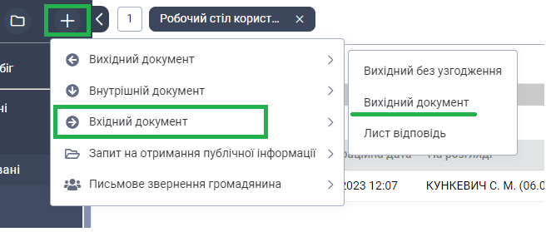

1.2 Заповнює всі необхідні поля на закладці «Загальне», додає образ документа (з файлу чи сканує)

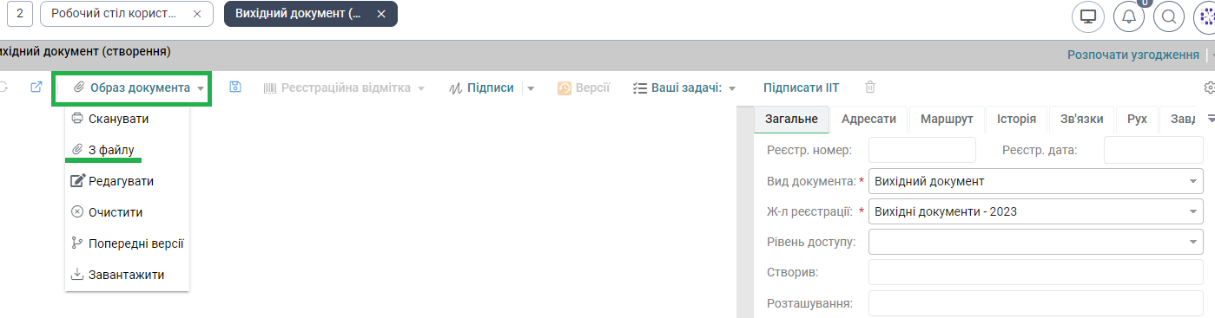

1.3 Відкриває закладку «Адресати» (1) та додає адресата чи адресатів документу (2)

Адресата для відправки по СЕВ необхідно обирати уважно за наступними критеріями:

* на картці кореспондента указано дійсний код ЄДРПОУ
* адресат є учасником СЕВ ОВВ (перевірити учасників можна на сайті ДІЇ)
* кореспондент налаштований адміністратором, як такий, з ким листування відбувається по СЕВ (рекомендації по налаштуванню учасника обміну для адміністратора)

На приклад, для кореспонденту НАІС, слід обирати з довідника запис «Державне підприємство "Національні інформаційні системи" (НАІС СЕВ ОВВ)»

Обирає адресата (3), та закриває форму (4)

Якщо обрано адресата, який налаштований в ТГ як учасника обміну СЕВ ОВВ, то спосіб відправки системою автоматично буде змінено на «Електронний обмін»

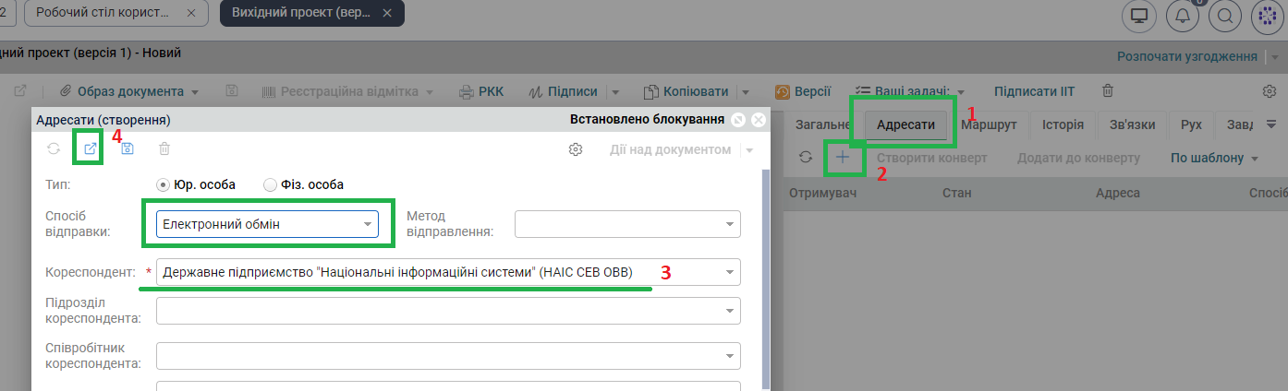

1.4 Відкрити закладку «Маршрут» та додати учасників погодження документу, відповідно до процесу опрацювання документу по суті

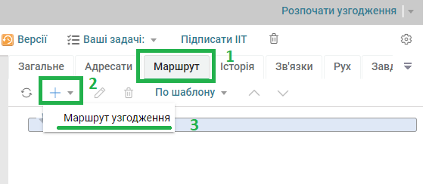

1.5 Додати всіх необхідних учасників погодження та натиснути кнопку «Розпочати узгодження»

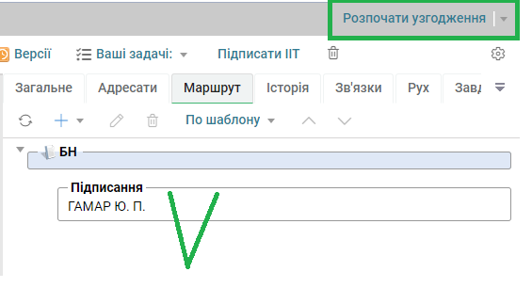

# Підписання документа

Співробітники, які були указані в маршруті погодження, отримують документ на погодження та підписують його. У випадку, якщо налаштовано використання КЕП при погодженні, система запитає нанесення КЕП в процесі погодження документа.

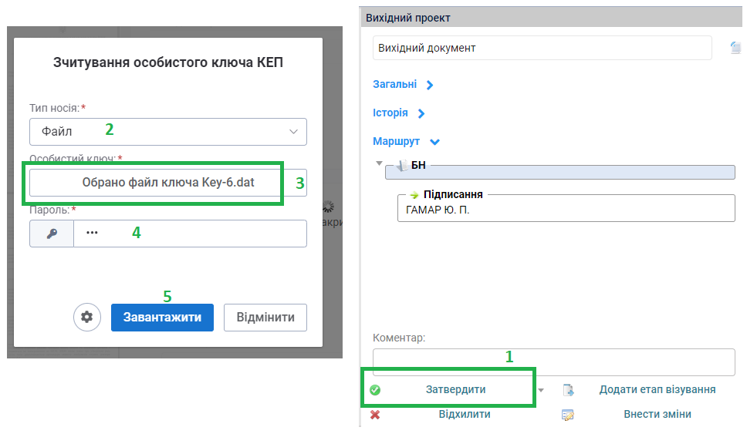

Після підтвердження обрати АЦСК

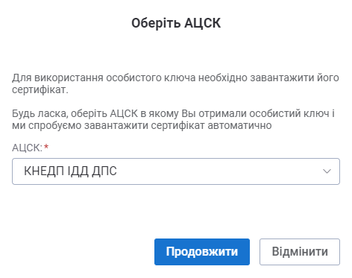

# Реєстрація та відправка документа

За умови коректних налаштувань на виді документа, після підписання документ буде зареєстровано системою автоматично. На образ буде нанесено реєстраційна відмітка (або штрих- чи QR-код)

3.1 Користувач з роллю та правами реєстратора відкриває перелік вихідних зареєстрованих документів.

Документообіг/Вихідні/Зареєстровані/за період

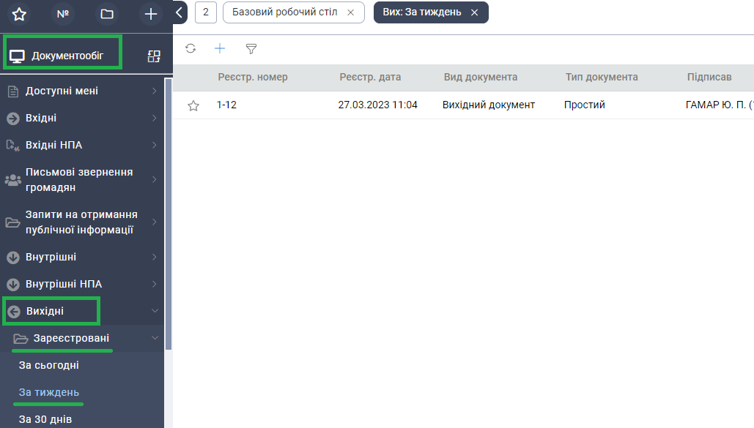

3.2 Відкрити документ та перевірити коректність внесення даних (за необхідності)

3.3 Якщо всі поля заповнені коректно та обрано коректного адресата, натиснути кнопку «Відправити»

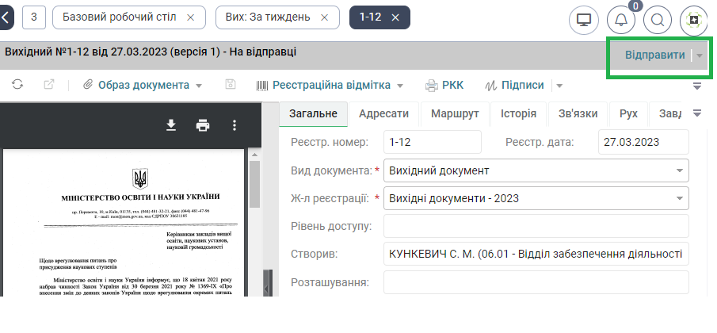

Документ в стані «Відправлений»

3.4 Відстежити стан відправки можна:

* З документа, закладка «Адресати», поле «Стан»
* З робочого столу Обмін документами/Відправка/Відправлені/за період

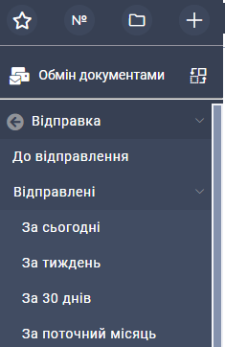

# Налаштування виду документа адміністратором

**!Розділ для адміністратора!**

Налаштування для виду документу, який має відправлятись по СЕВ ОВВ.

## 4.1 Закладка Загальне

Прив’язка до сутності (1): Вихідний документ

Приховані атрибути(2): відповідно до малюнку, або за власними налаштуваннями

Приховані поля атрибутів (3): відповідно до малюнку

Назва бізнес-процесу (4): Вихідний документ

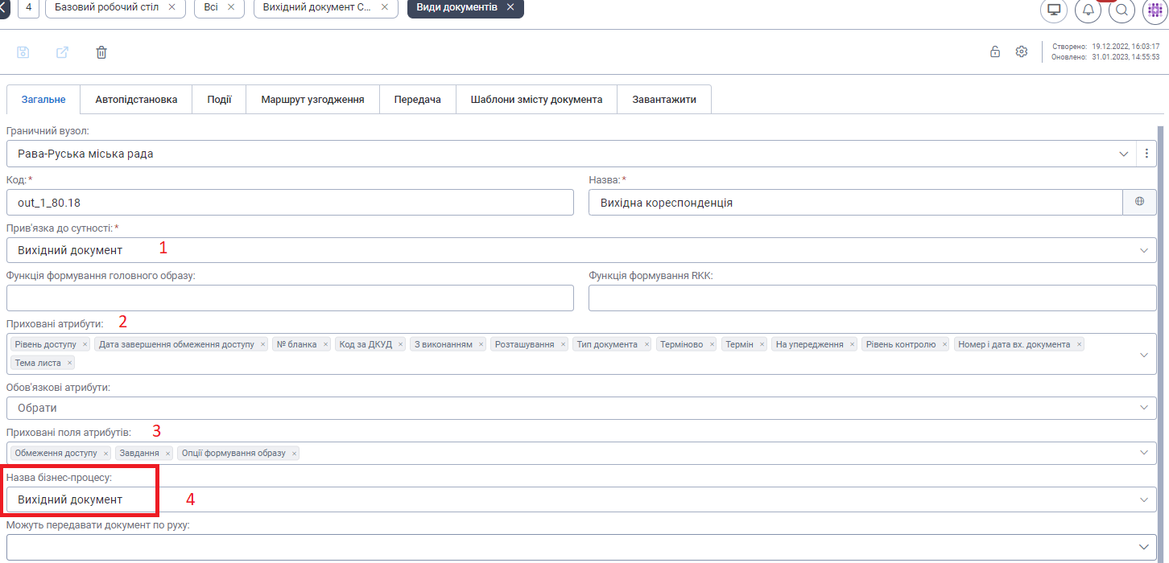

## 4.2 Закладка Події

Включити Використовувати ЕЦП при підписанні (1)

Обрати провайдер – КЕП (2)

Включити Наносити реєстраційну відмітку на образ документа (3)

Обрати потрібний вид відмітки: реєстр.відмітка або штрих- чи QR-код

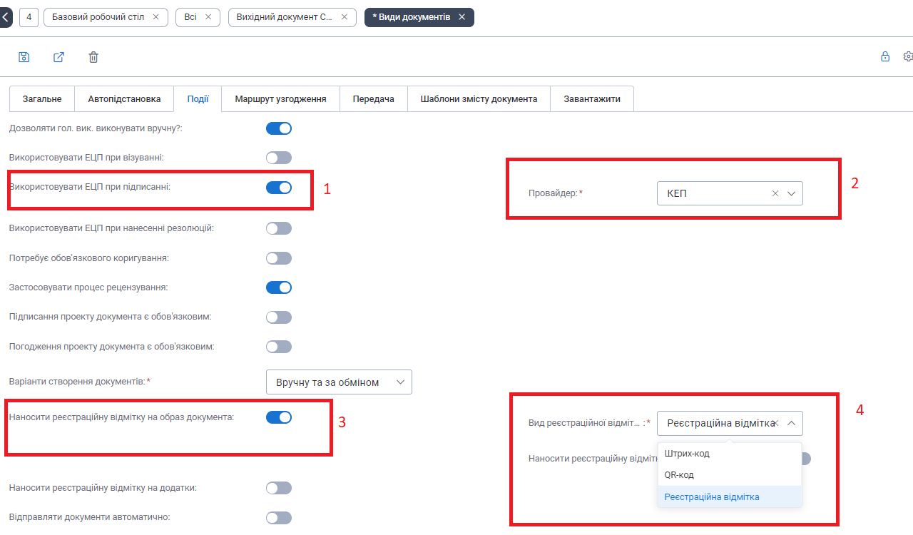

# Створення учасника обміну СЕВ ОВВ адміністратором

**!Розділ для адміністратора!**

Адміністратор відкриває робочий стіл Обмін документами/Довідника/Учасники обміну

## 5.1 Додавання нового учасника

Натискає + для додавання нового учасника

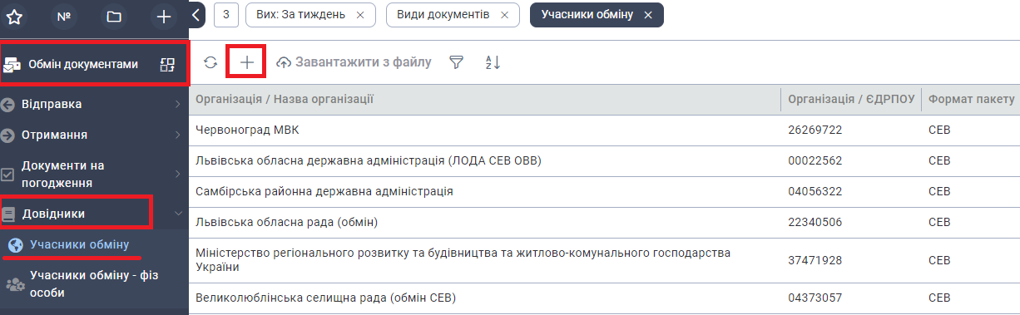

Організацію вибрати з довідника

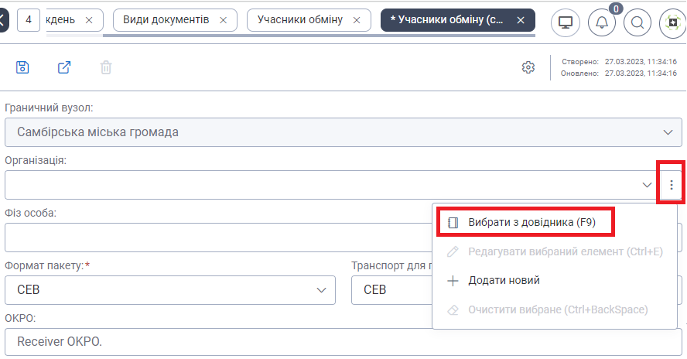

**(!!!Важливо)** Перевірити чи є організація учасником СЕВ ОВВ на сайті ДІЯ.

Якщо організація є учасником СЕВ (на приклад НАІС), знайти потрібну організацію в довіднику організації (рекомендовано здійснювати пошук за ЄДРПОУ кодом):

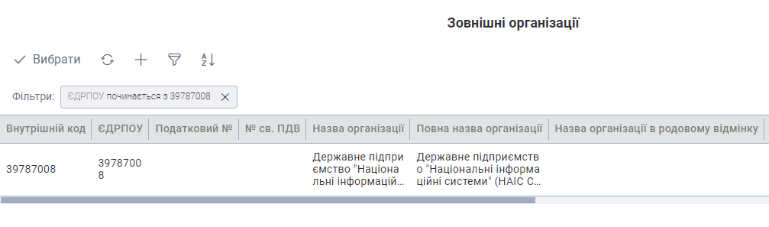

## 5.2 Налаштування нового учасника

Внести наступні налаштування:

Граничний вузол – заповнено автоматично вашим вузлом (Не змінюємо)

Організація (1) – вибрали в пункті 5.1

Формат пакету(2) – СЕВ

Транспорт для пакетів(3) – СЕВ

ОКРО(4) – ЄДРПОУ організації-кореспондента

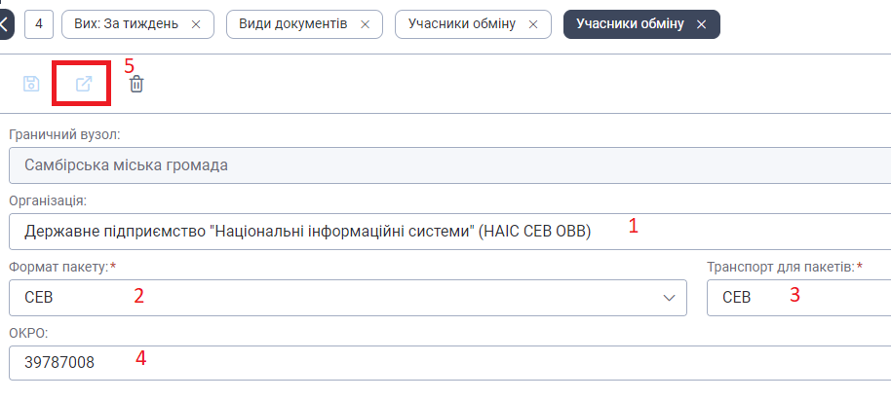

Зберегти та закрити картку (5)